Ficha n.º8
Sistema Solar I

Objetivos:
- Identificar os planetas interiores do Sistema Solar pelas suas características.
- Descrever sumariamente algumas das principais características dos planetas.

1. Considera a representação do Sistema Solar da figura (que não está à escala).
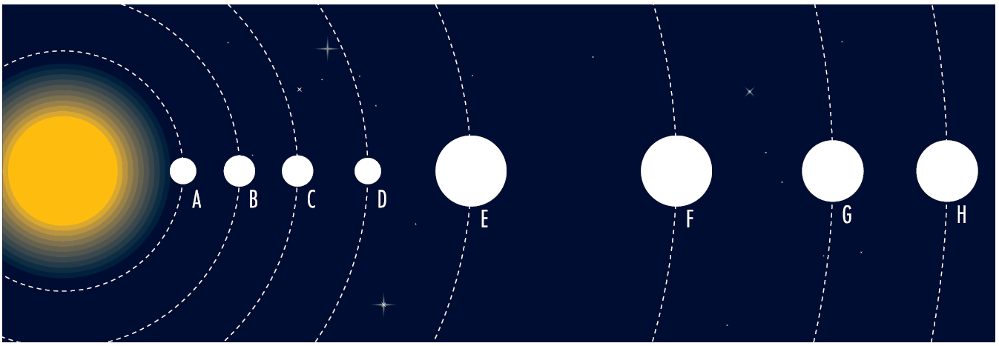
1.1 Indica, por ordem crescente de distância ao sol, o nome dos planetas principais que compõem o Sistema Solar.
1.2 Escreve uma frase relativa a cada um dos planetas que o identifique em termos das suas características.
1.3 Completa as frases que se seguem com os termos maoir/menor e justifica com base nas distâncias dos planetas ao Sol.
A – A distância percorrida por Mercúrio na sua trajetória à volta do sol é _________________ que a de Saturno, porque Mercúrio ____________________.
B – A velocidade média de Marte é _______________ que a de Mercúrio, porque Marte ____________.
C – A velocidade média da Terra é ________________ no periélio do que no afélio, porque no periélio ________________.
D – A distância percorrida por Marte na sua trajetória à volta do Sol é _______________________ que a de Júpiter, porque Júpiter ________________.
E – A velocidade média de Vénus é ________________ que a de Marte porque Vénus _______________.
1.4 Comenta a figura no que se refere à representação das distâncias entre os planetas.
1.5 Comenta a figura no que se refere à representação dos diâmetros dos planetas.
1.6 Refere alguns exemplos de outros corpos celestes que fazem parte do Sistema Solar e que não estão representados.

